PORTADA

ÍNDICE

INTRODUCCIÓN

Sobre *Schadenfraude*

“*Schadenfraude*” es un videojuego de cartas competitivo en el que se enfrentan dos jugadores, en él, un jugador tiene como objetivo lograr que el otro jugador tenga un mal día, mientras el otro trata de alcanzar el final del día lo mejor que pueda.

Plataformas

El juego está pensado para jugarse directamente desde navegadores: Google Chrome y Mozilla Firefox, tanto desde un ordenador como desde un *smartphone*.

Objetivos de diseño

Al empezar el proyecto, y debido a las limitaciones que tiene diseñar un juego web, nos marcamos una serie de objetivos de diseño para con el juego:

1. **El juego será un juego multijugador 1 vs 1**. Desde *SampleText594* creemos que las experiencias enfocadas en un jugador habitúan a funcionar mejor en plataformas de sobremesa, como *PS4*, *XboxOne*, *Nintendo Switch* o *PC*.
2. **El juego consistirá en partidas cortas**. Ya que el juego está diseñado para jugar desde web, creemos que los juegos de esta índole suelen ser más interesantes si permiten empezar o terminar partida en cualquier momento.
3. **A pesar de que será un juego de cartas, no será uno al uso**. El mercado de los videojuegos de cartas está saturado, gracias a esto hemos visto muchos juegos de cartas que no son *sólo* de cartas (*Slay the spire*, *Hand of fate* o *Dicey dungeons*, por ejemplo), por eso, creemos que puede resultar en una mejor experiencia el hacer un juego de cartas que no sea exactamente un juego de cartas.

MECÁNICAS DE JUEGO

Partes clave del *gameplay*

En una partida de “Schadenfraude”, cada jugador toma un rol: el del jugador atacante y el del jugador defensor. El objetivo del jugador atacante es que el medidor de estrés del jugador defensor se llene antes de que se acabe el día, si esto ocurre, el jugador defensor “muere”, y se pasa a la otra vuelta. El jugador defensor, por su parte, tiene como objetivo evitar esto y mantener su nivel de estrés lo más bajo posible.

Las partidas se dividen en dos vueltas y ocho turnos; en una vuelta uno de los dos jugadores será el atacante y el otro el defensor, y cuando acabe esa vuelta, será al contrario. Cada vuelta se divide en cuatro momentos del día (mañana, mediodía, tarde y noche), y cada uno de estos momentos del día se subdivide a su vez en dos turnos, siendo así cada partida dividida en dos vueltas, cada una en ocho turnos.

Para aumentar y disminuir el nivel de estrés del jugador defensor, se utilizan las cartas. Estas se dividen en dos tipos, de ataque para el jugador atacante y de defensa para el jugador defensor, y en seis categorías (que se detallarán más adelante).

En cada turno primero jugará una carta, si así lo desea, el jugador atacante; si esto ocurre, el jugador defensor puede evitar el daño sufrido o, al menos, limitarlo, jugando una carta. Una vez ambos jugadores hayan jugado sus respectivas cartas, se suman los valores de las dos cartas, dando lugar a tres posibles situaciones:

* Balance positivo: si el resultado de la suma de ambas cartas es positivo, ese número se sumará al medidor de estrés.
* Balance neutro: si el resultado de la suma de ambas cartas es cero, no ocurre nada.
* Balance negativo: si el resultado de la suma de ambas cartas es negativo, ese número se restará al medidor de estrés, pudiendo tener un nivel de estrés mínimo de cero.

Si el nivel de estrés del jugador defensor alcanza el máximo, el jugador defensor “muere”, se acaba esa vuelta, y se pasa a la siguiente vuelta (si estamos en la primera) o se acaba la partida (si es la segunda vuelta). Si el nivel no llega al máximo, la vuelta se acabará al finalizar el octavo turno.

Desarrollo de la partida

Al principio de la partida, cada jugador tendrá en su mano cinco cartas, y el resto estarán en su mazo. Una vez acabe la primera vuelta, el jugador recibirá las correspondientes cartas según las que no haya usado en la primera vuelta, por ejemplo: si el jugador de defensa usa la carta -3 de transporte, luego, cuando sea la segunda vuelta, no tendrá en su mazo la carta +3 de transporte; ya que ya ha usado la carta de poder 3 de transporte. Las únicas cartas que no funcionan así son las cartas especiales, estas se reparten al principio de la partida y se mantienen en ambas vueltas; si uso una de las tres cartas especiales que tengo en la primera vuelta, en la segunda vuelta tendré en el mazo las otras dos cartas especiales que tenía en la primera vuelta y no usé.

Al principio de cada turno se roba una carta aleatoria del mazo. Y al acabar el turno podemos tener en la mano u máximo de cinco cartas, teniendo que descartar si tuviéramos más.

Fin de la partida

La partida acabará al finalizar las dos vueltas. Una vez acabe, se compararán los resultados de cada vuelta para determinar qué jugador gana. Esto puede ocurrir de varias formas:

1. Ninguno de los dos jugadores, en su turno de defensa, logran llegar al final de su vuelta. En este caso, el jugador defensor que haya durado más turnos es el ganador. Si ambos duran los mismos turnos, será un empate.
2. Sólo uno de los jugadores defensores llega al final de la vuelta. En este caso, el jugador que haya llegado al final de la vuelta gana.
3. Ambos jugadores defensores llegan al final de sus respectivas vueltas. En este caso, el jugador que haya llegado al final con menos estrés acumulado gana. Si han llegado al final de sus vueltas con el mismo nivel de estrés, será un empate.

Las cartas

Como ya hemos dicho antes, las cartas se dividen en dos tipos y seis categorías. Pueden ser de ataque o de defensa, pudiéndose utilizar sólo en sus respectivos turnos. Y se categorizan en: alimentación, hogar, transporte, social, trabajo y especial.

Dependiendo de su categoría, las cartas se pueden jugar sólo en distintos momentos del día:

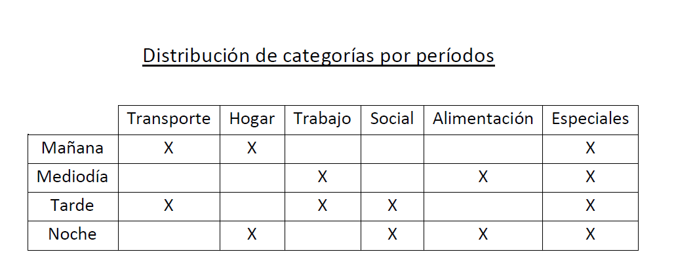

Las cartas especiales son distintas al resto, sólo hay seis de ellas en total, frente a las diez que hay del resto de categorías y se pueden usar tanto en el turno de ataque como en el de defensa. Al inicio de cada partida se reparten tres a cada jugador y cuando sea la siguiente vuelta, tendrás las cartas especiales que no hayas gastado en la vuelta anterior.

**Cartas de ataque**

**Cartas de transporte**

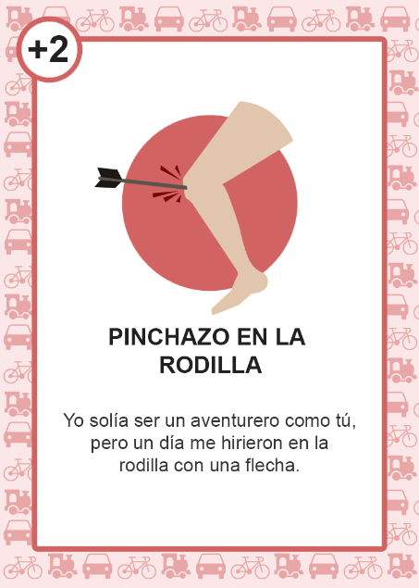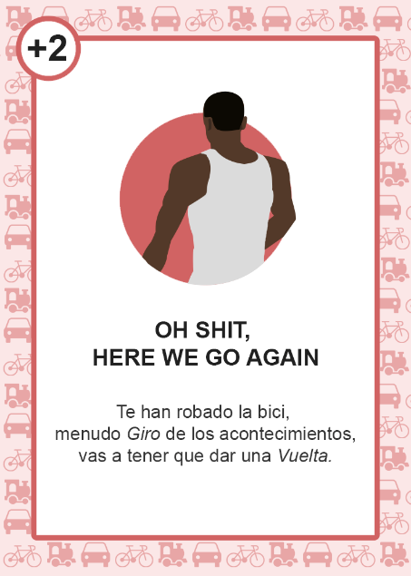

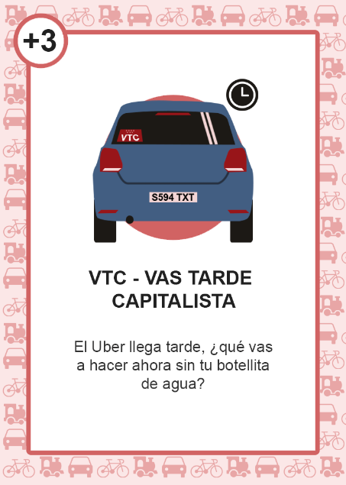

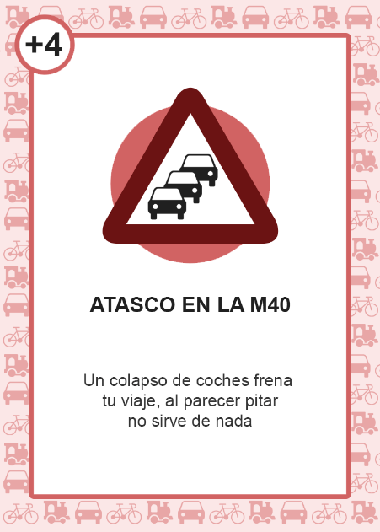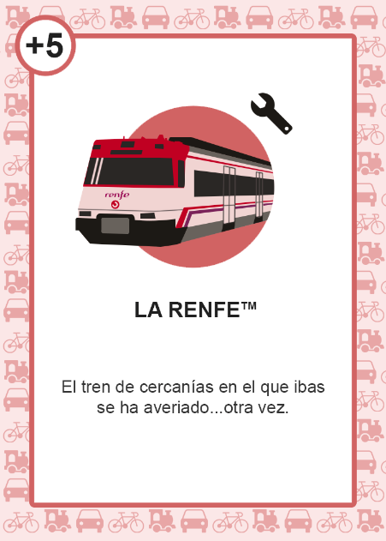

**Cartas de hogar**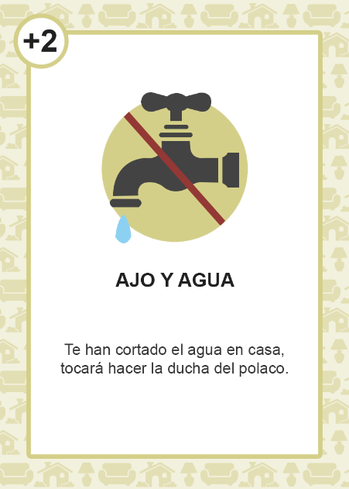

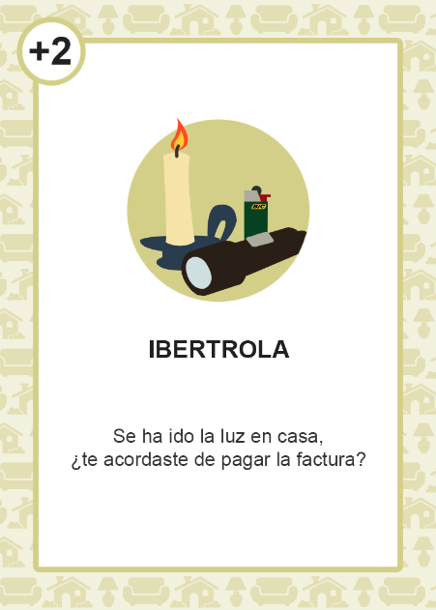

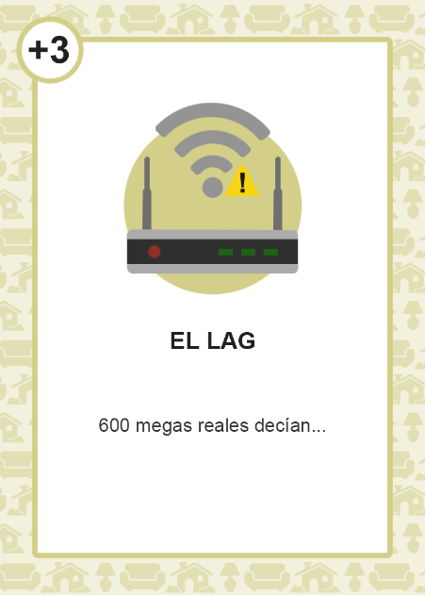

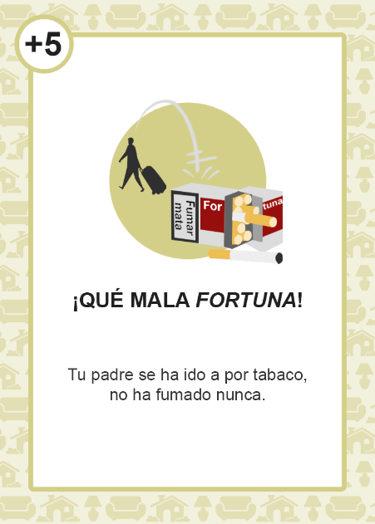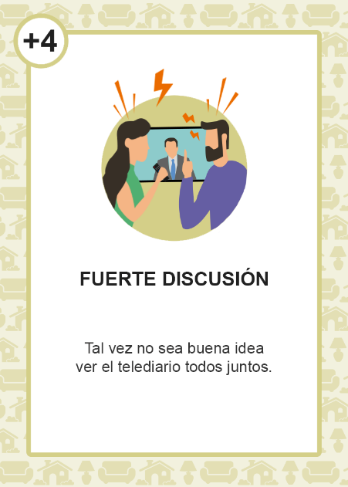

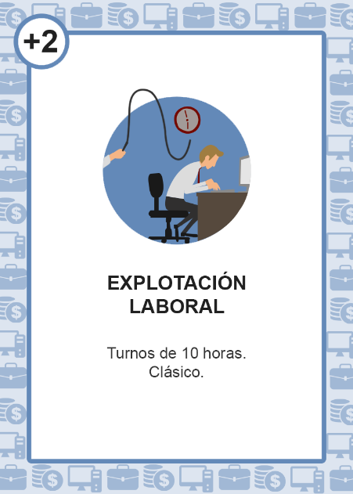**Cartas de trabajo**

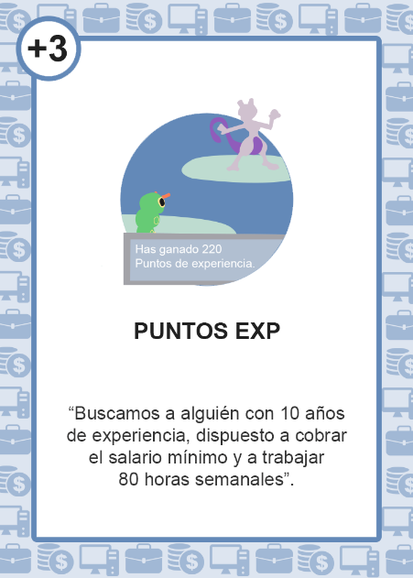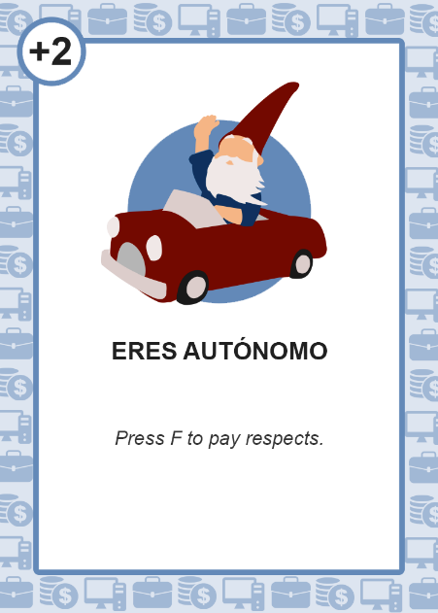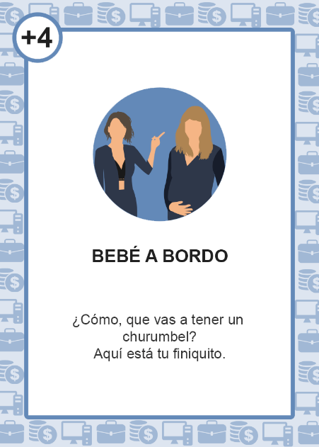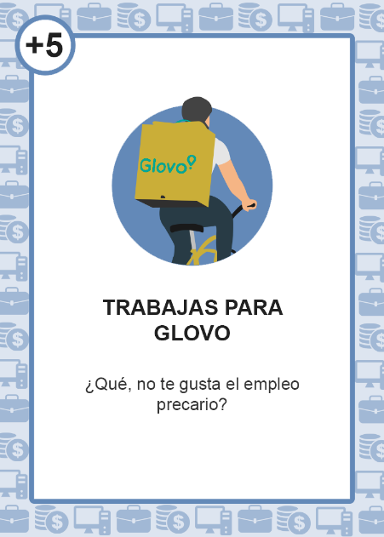

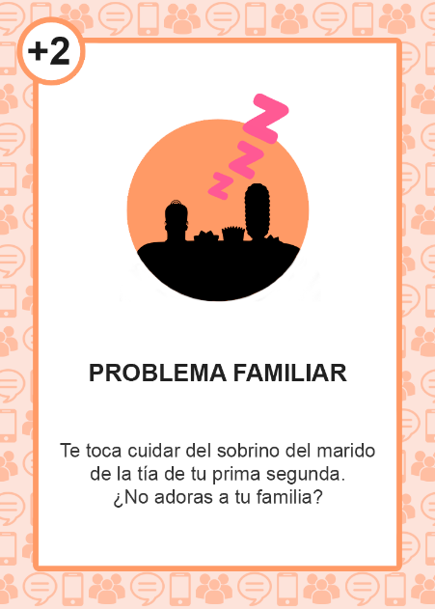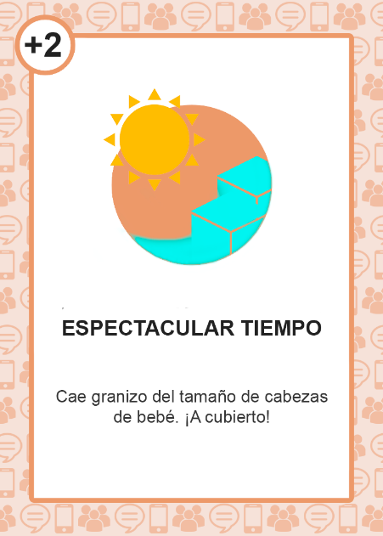**Cartas sociales**

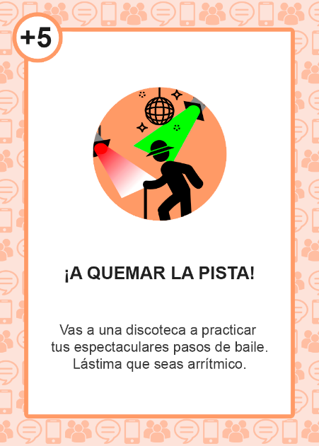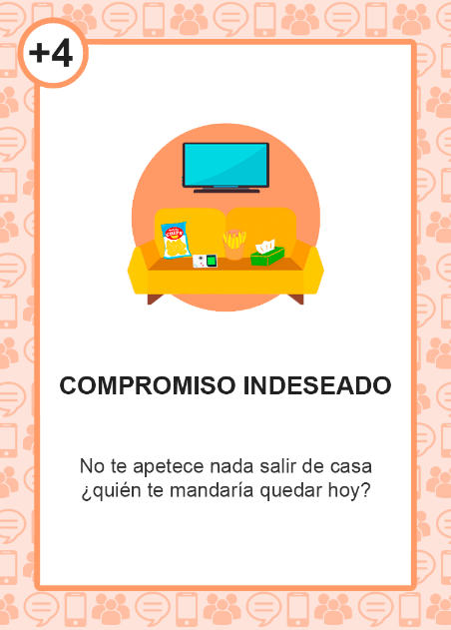

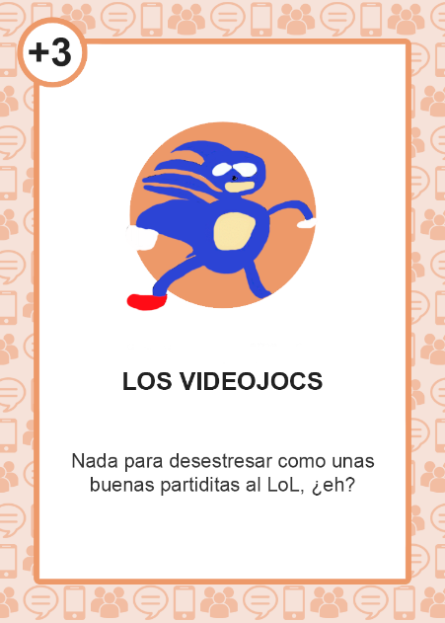

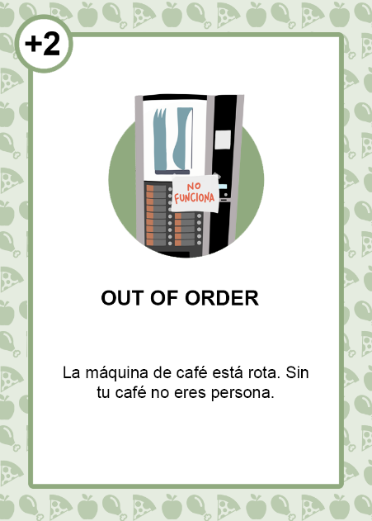**Cartas de alimentación**

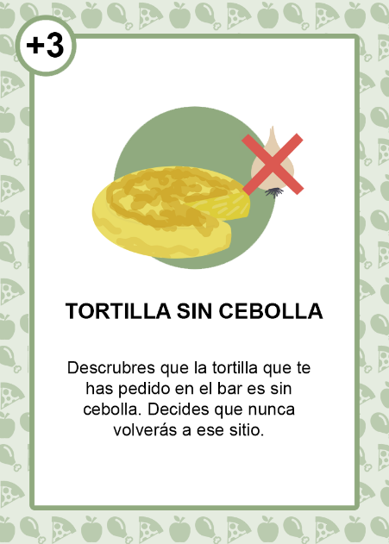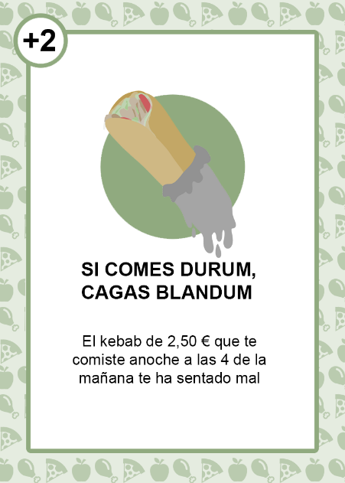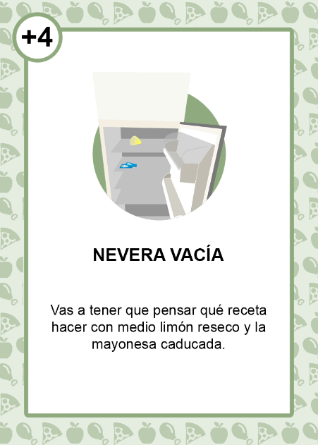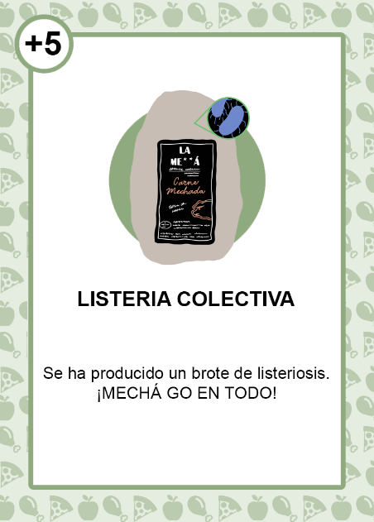

**Cartas de defensa**

**Cartas de transporte**

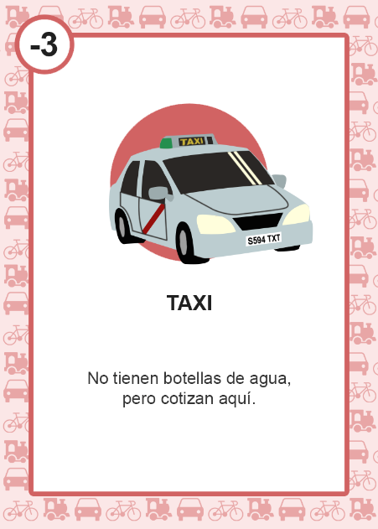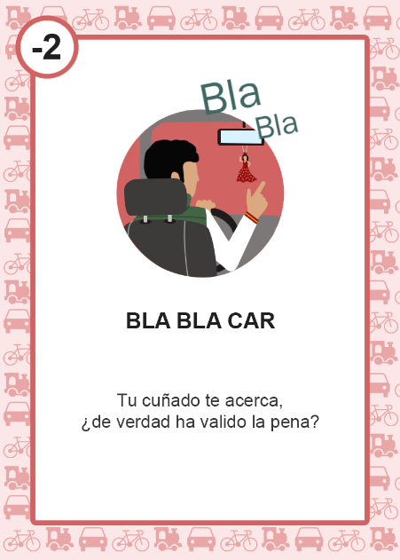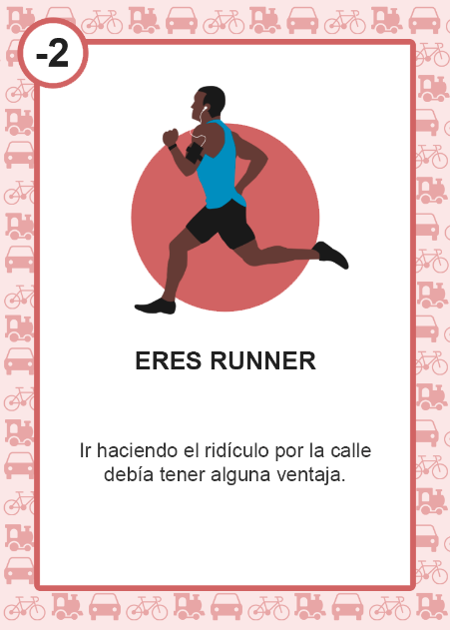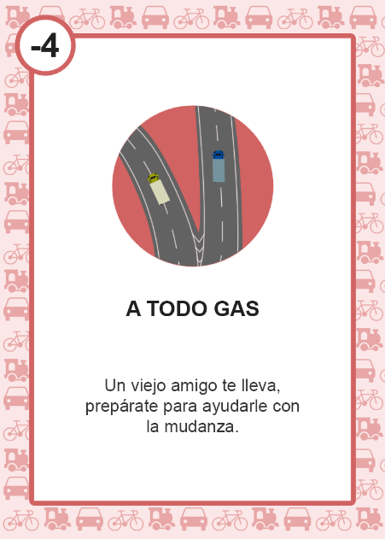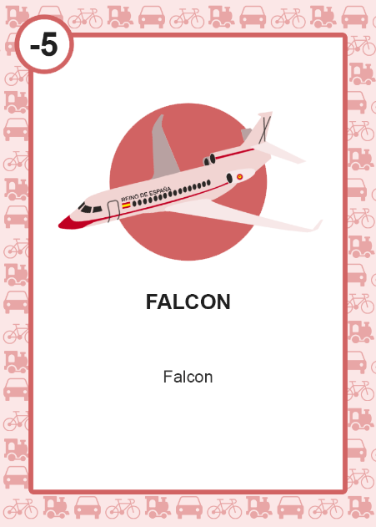

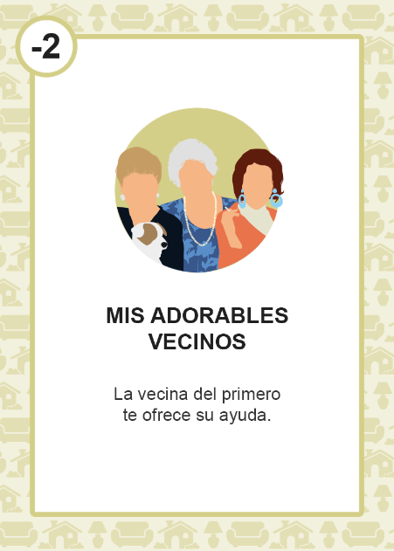**Cartas de hogar**

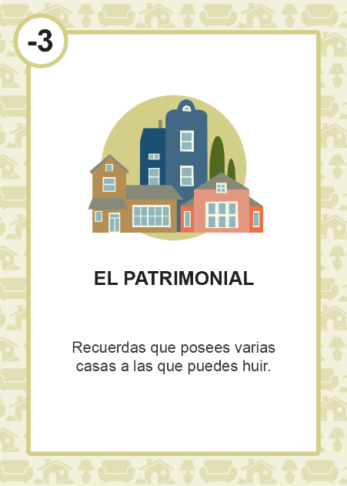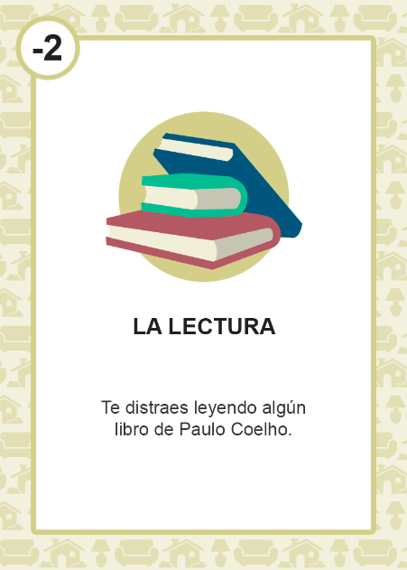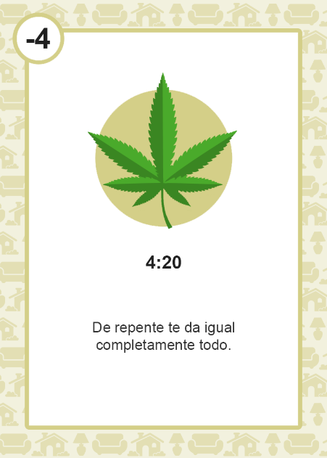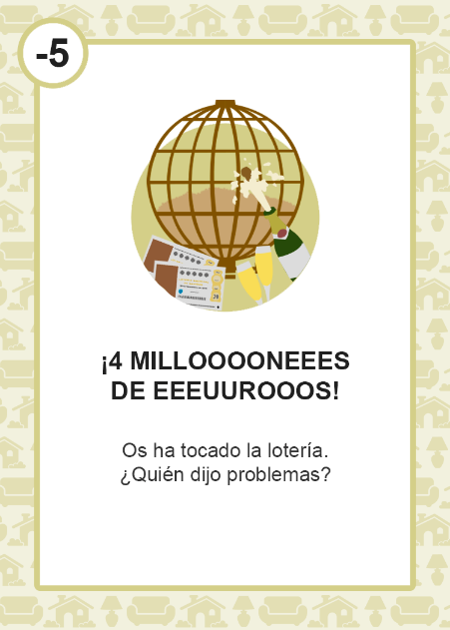

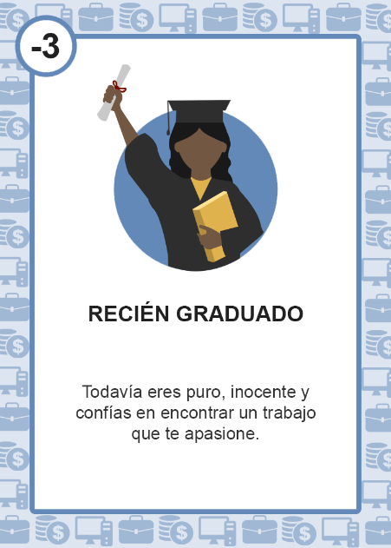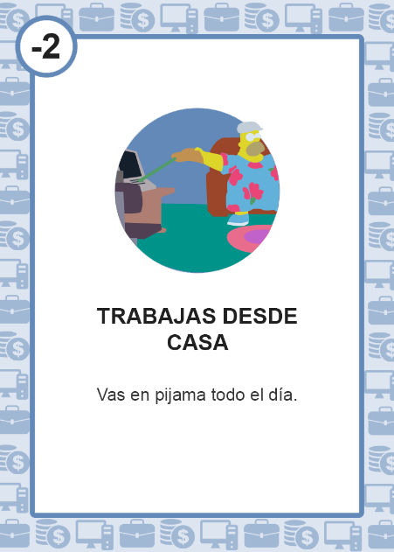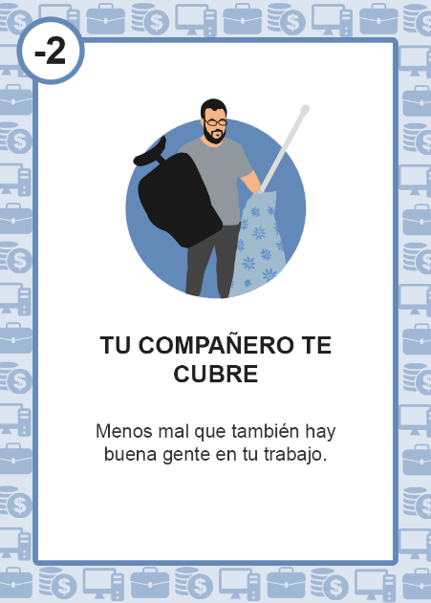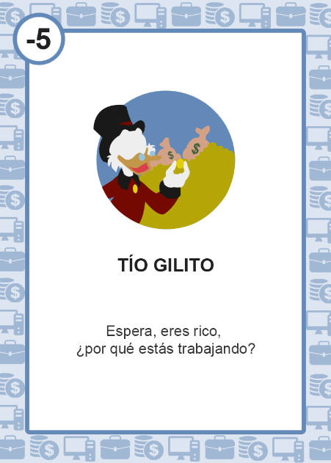**Cartas de trabajo**

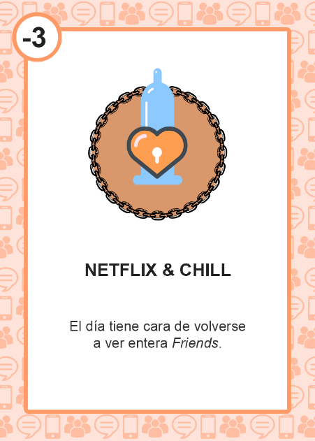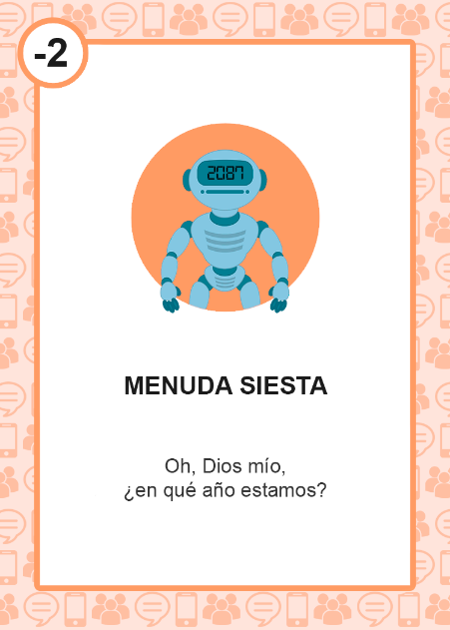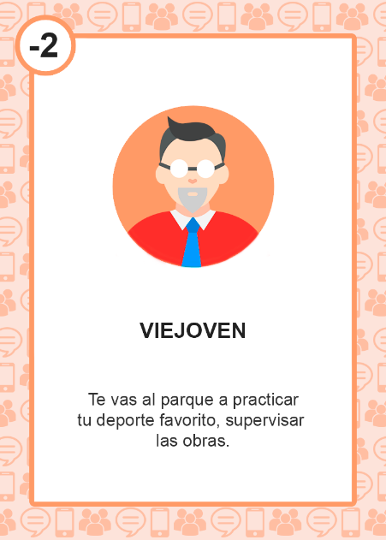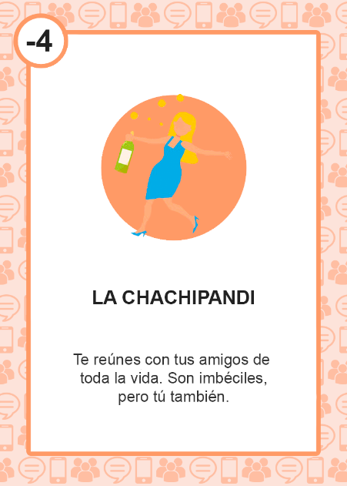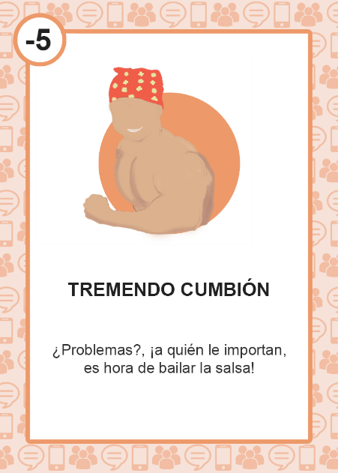**Cartas sociales**

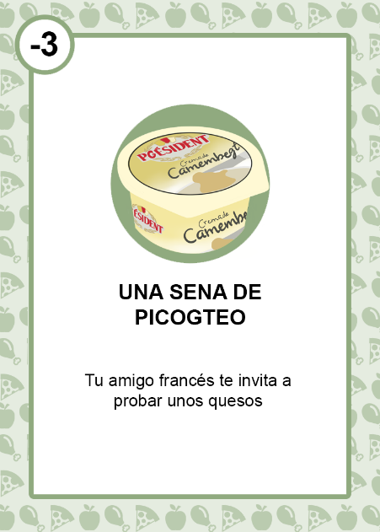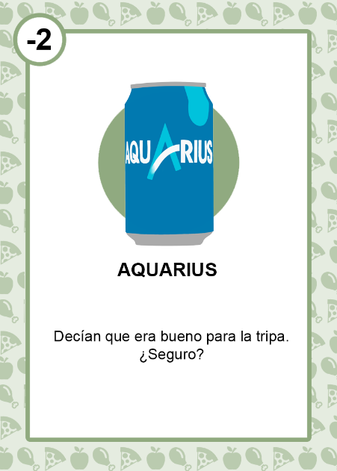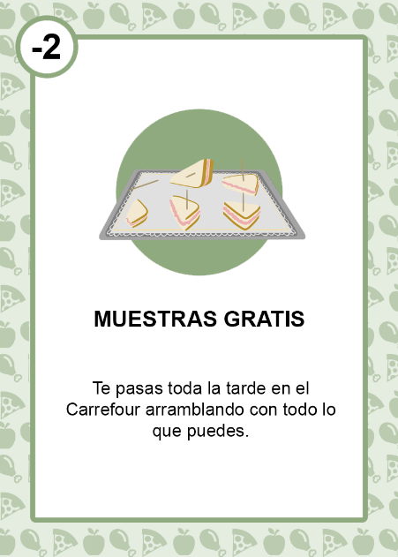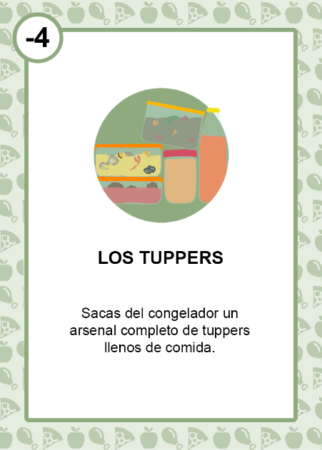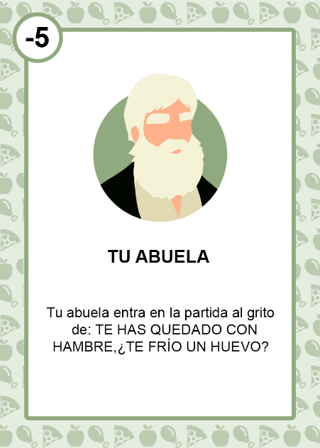**Cartas de alimentación**

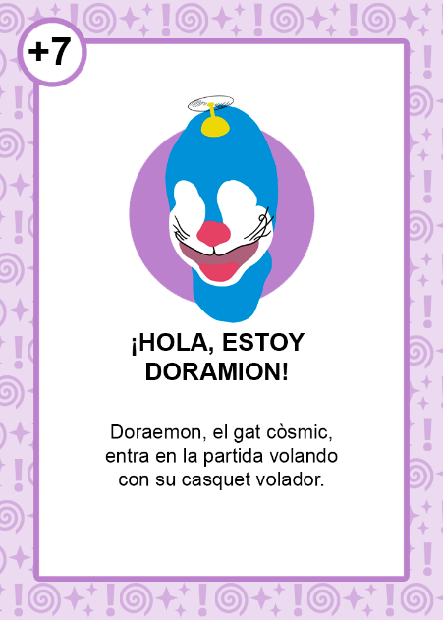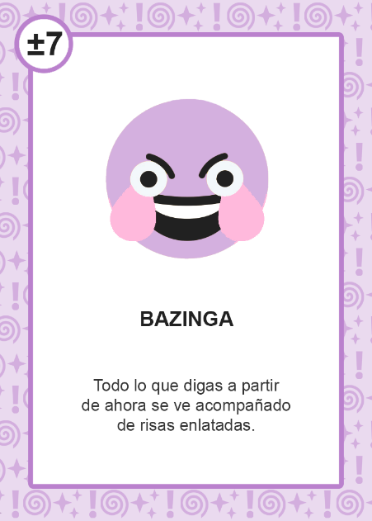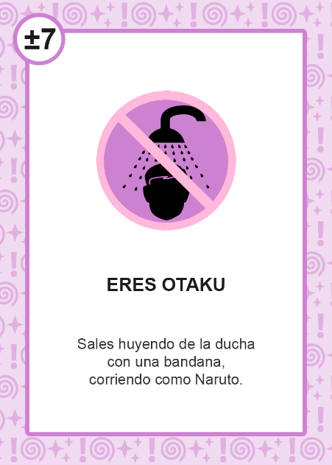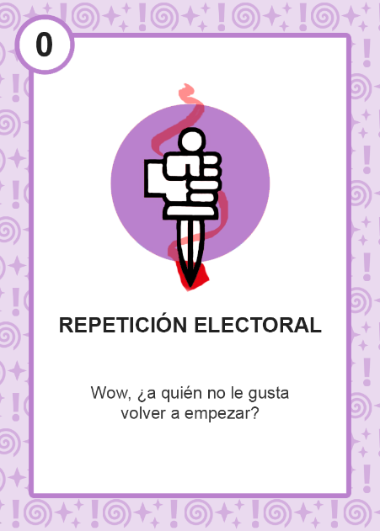**Cartas especiales**

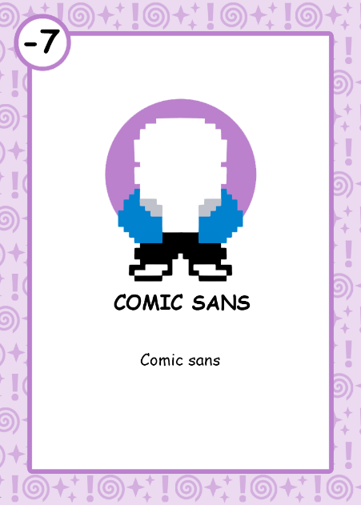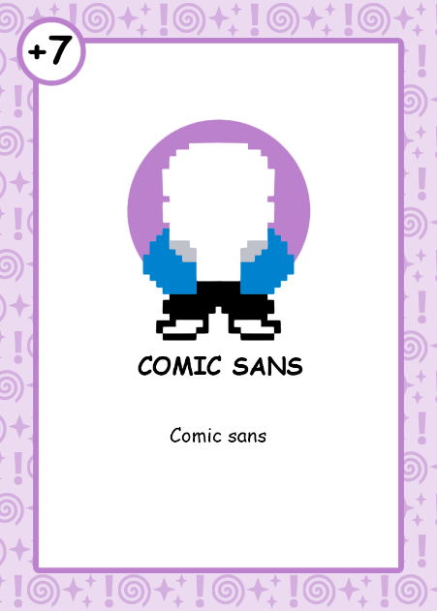

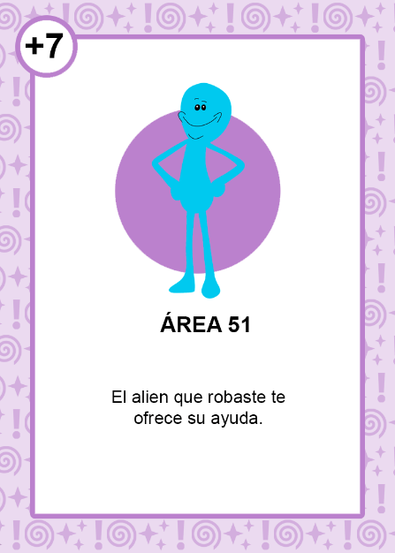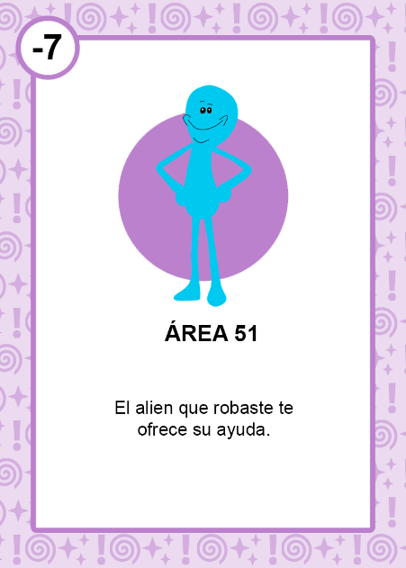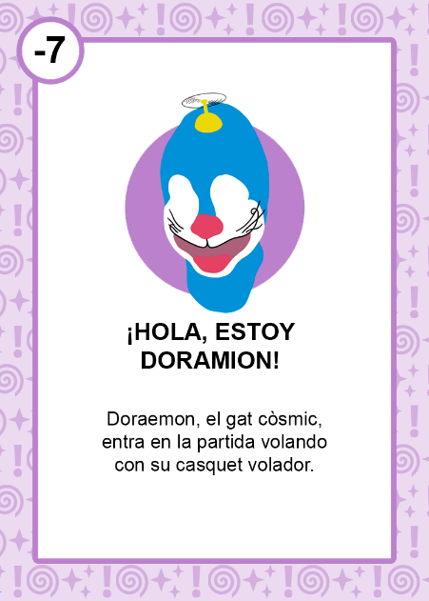

La carta de repetición electoral es una carta única que no suma ni resta puntos de estrés, simplemente refresca la página, cancela la partida y te devuelve al menú.

Sinergias

Si en un mismo turno se usan determinadas cartas de la misma categoría, puede darse una sinergia. Estas sinergias otorgan una bonificación o penalización al estrés. Las cartas que tienen sinergias son:

**Cartas de transporte**

“VTC – vas tarde capitalista” y “Taxi”: -2 al estrés

“Pinchazo en la rodilla” y “Eres runner”: +2 al estrés

**Cartas de hogar**

“Fuerte discusión” y “4:20”: -2 al estrés

“Ajo y agua” y “Mis adorables vecinos”: +2 al estrés

**Cartas de trabajo**

“Puntos de exp” y “Recién graduado”: -2 al estrés

“Eres autónomo” y “Tu compañero te cubre”: +2 al estrés

**Cartas sociales**

“¡A quemar la pista!” y “Tremendo cumbión”: -3 al estrés

“Espectacular tiempo” y “Viejoven”: +3 al estrés

**Cartas de alimentación**

“Nevera vacía” y “Los tuppers”: -2 al estrés

“Si comes durum, cagas blandum” y “Aquarius”: +4 al estrés

INTERFAZ

Diagrama de flujo de estados

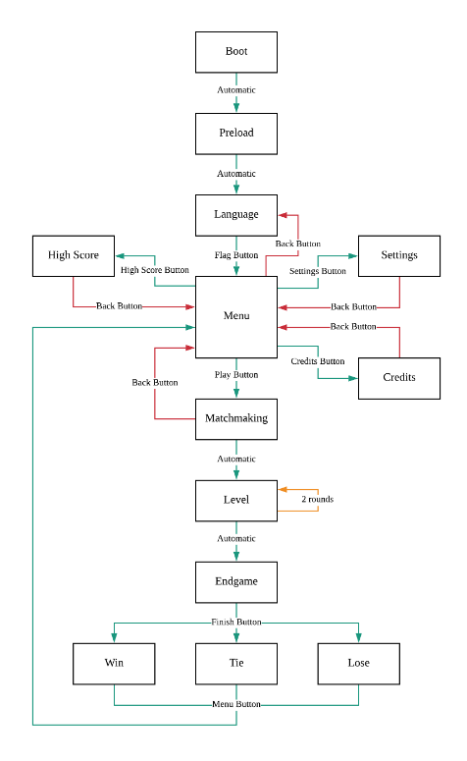

Ejemplos de interfaz *in-game*

ESTÉTICA Y ARTE